杭州电子科技大学2010学院期末考试试卷
2010学年度上学期 考试科目：模拟电子技术
考试年级：08级考试类型：（闭卷）A卷 考试时间：120 分钟
学号 姓名 年级专业

题号 | 一 | 二 | 三 | 四 | 五 | 六 | 七 | 总分
得分

得分 | 评卷人
一、填空题（每小题2分，共 20 分）
1、三极管具有放大作用时，外部电压条件是发射结（正向偏置 ），集电结（反向偏置 ）。
2、负反馈放大电路和放大倍数A_{F}=（ ），对于深度负反馈放大电路的放大倍数A_{F}=（ ）。
3、当温度升高时三极管的集电极电流I_{C} 增大 ，电流放大系数β 增大 。
4、单相全波整流电路电阻负载时，理想二极管承受的最高反压是 1.41U2 。
5、差分放大电路输入端加上大小相等、极性相同的两个信号，称为 共模 信号，而加上大小相等、极性相反的两个信号，称为 差模 信号。
6、为了消除乙类互补功率放大器输出波形的交越失真，而采用 甲乙 类互补功率放大器。
7、差分放大电路能够抑制 零点 漂移，所以它广泛应用于 集成 电路中。
8、共集电极放大电路具有电压放大倍数 小于1 ，输入电阻 大 ，输出电阻 小 等特点，所以常用在输入级，输出级或缓冲级。
9、双极型三极管是 电流 控制器件，场效应管是 电压
控制器件。
10、在有源滤波器中，运算放大器工作在 线性 区；在滞回比较器中，运算放大器工作在 非线性 区。

得分 | 评卷人
二、选择题（每小题3分，共24分）
1、共射极放大电路的交流输出波形上半周失真时为B 】失真。共射极放大电路的交流输出波形下半周失真时为【 A 】失真。
A 饱和 B 截止 C交越 D频率
2、差分放大电路是为了【 C 】而设置的。
A 稳定Au B 放大信号 C 抑制零点漂移
3、对功率放大器的主要要求有【 B】【 C 】【 E 】。
A Uo高 B Po大 C效率高 D Ri大 E 波形不失真
4、单相桥式整流电容滤波电路输出电压平均在U_{o}=【 C 】U_{I}。
A 0.45 B 0.9 C 1.2
5、当集成运放线性工作时，在两条分析依据【 A 】【 B 】。
A U-=U+ B I-=I+=0 C U_{o}=U_{i} D A_{u}=1
6、振荡器的输出信号最初是由【 C 】而来的。
A基本放大器 B 选频网络 C干扰或噪声信号
7、用直流电压表测得放大电路中某三极管各极电位分别是2V、6V、2.7V，则三个电极分别是【 B 】，该管是【 D 】型。
A、（B、C、E） B、（C、B、E） C、（E、C、B） D、（NPN） E、（PNP）
8、为了使放大器带负载能力强，一般引A 】负反馈。
A、电压 B、电流 C、串联 D、并联
得分 | 评卷人
三、判断题：判断下列说法是否正确，用“×”或“√”表示判断结果。（每小题1分，共10分）
1、在运算电路中，同相输入端和反相输入端均为“虚地”。 【 X 】。
2、电压负反馈稳定输出电压，电流负反馈稳定输出电流。 【 】。
3、使输入量减小的反馈是负反馈，否则为正反馈。 【 X】。
4、产生零点漂移的原因主要是晶体管参数受温度的影响。 【 】。
5、利用两只NPN型管构成的复合管只能等效为NPN型管。 【 X 】。
6、本征半导体温度升高后两种载流子浓度仍然相等。 【 】。
7、未加外部电压时，PN结中电流从P区流向N区。 【 X 】。
8、集成运放在开环情况下一定工作在非线性区。 【 】。
9、只要引入正反馈，电路就会产生正弦波振荡。 【 】。
10、直流稳压电源中的滤波电路是低通滤波电路。 【 】。
得分 | 评卷人
四、电路如图所示，设UCES=0试回答下列问题：（10分）
（1）ui=0时，流过RL的电流有多大？
（2）为保证输出波形不失真，输入信号ui的最大幅度为多少？管耗为多少？

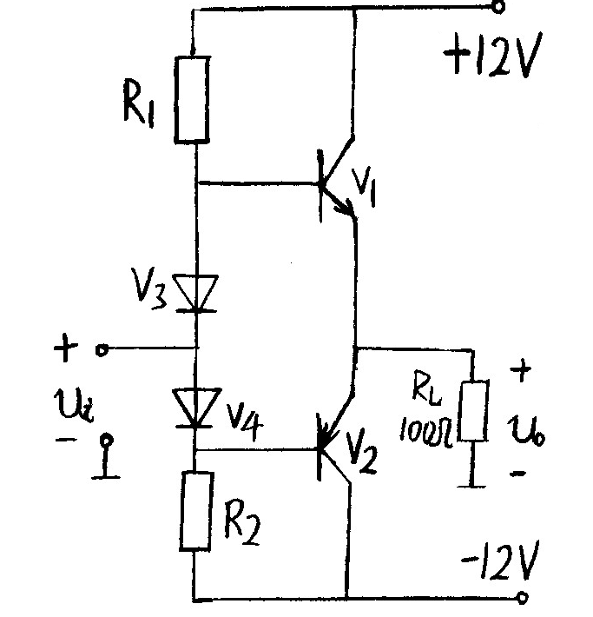

得分 | 评卷人
五、共射放大电路分析（要求有计算过程，13分）
三极管放大电路如图所示，已知三极管的U_{BEQ}=0.7V，β=100，各电容在工作频率上的容抗可不计。
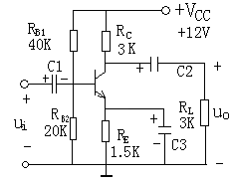
（1）求静态工作点I_{CQ}、U_{CEQ}；
（2）画出放大电路的微变等效电路；
（3）求电压放大倍数Au=u_{o}/u_{i}；
（4）求输入电阻Ri和输
出电阻Ro。

得分 | 评卷人
- 差分放大电路分析（要求有计算过程，13分）
电路如图所示,已知：R_{C1=}R_{C1}=R_{c}=30KΩ,R_{E}=27KΩ,R₁=R₂=R=10KΩ +V_{CC}=+12V,-V_{EE}=-12V, R_{W=}500Ω，且设R_{W}的滑动端调在中间位置，R_{L}= 20KΩ，设T₁和T₂的β相等均为50,.
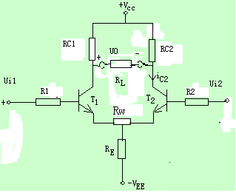
  - 试估算放大电路电静态工作电；
  - 求差模电压放大倍数A_{d},差模输入电阻R_{id}和输出电阻R_{O}。
（

得分 | 评卷人
- 集成运放实现（要求有计算过程，10分）
试用集成运放实现下列输出电压与输入电压之间的运算关系：
u₀=0.2u_{i1} – 10u_{i2}+1.3u_{i3}
要求：1、画出集成运放电路图；
2、写出选择电路图中的参数的推算过程。

